保管場所の所在図・配置図
所在図記載欄 | 配置図記載欄
注）記入参考データです。削除して使用してください。  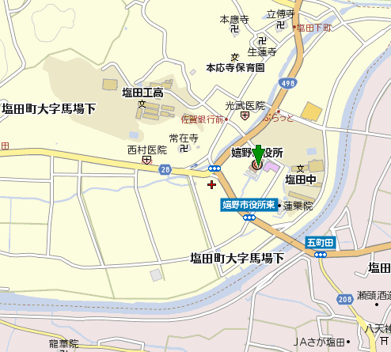 | 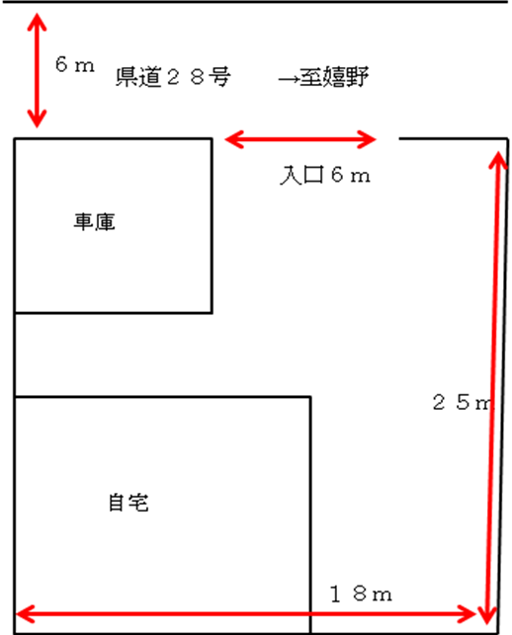
備考 １ 別に記載した所在図及び配置図を別紙として添付できる。
２ 保管場所に接する道路の幅員、保管場所の平面の寸法をメートルで記入する。
３ 複数の自動車を保管する駐車場の場合は、保管場所を明記する。
４ 使用の本拠の位置（自宅等）と保管場所の位置との間を線で結んで距離を記入する。

